# VR艺术教学APP开发说明文档

**文档修订记录**

| **版本** | **变化**  **状态** | **简要说明（变更内容和变更范围）** | **变更日期** | **变更人** | **评审日期** | **评审人** |
| --- | --- | --- | --- | --- | --- | --- |
| v1.0 | 新建 | 开发文档说明 | 2017/05/20 | 小黑彪 |  |  |
|  |  |  |  |  |  |  |
|  |  |  |  |  |  |  |
|  |  |  |  |  |  |  |
|  |  |  |  |  |  |  |
|  |  |  |  |  |  |  |
|  |  |  |  |  |  |  |
|  |  |  |  |  |  |  |
|  |  |  |  |  |  |  |
|  |  |  |  |  |  |  |
|  |  |  |  |  |  |  |
|  |  |  |  |  |  |  |
|  |  |  |  |  |  |  |
|  |  |  |  |  |  |  |
|  |  |  |  |  |  |  |
|  |  |  |  |  |  |  |
|  |  |  |  |  |  |  |

※ 变化状态：新建、修改、增加、删除

### 项目开发配置说明

本项目采用Android环境下的Java开发，主要实现对VR资源的下载、播放和服务端的指令交互以及本地文件的管理等功能。具体开发环境及配置如下：

项目源码：见附件

项目开发IDE：AndroidStudio2.3.1版本

环境配置：

- Android编译版本：SDK-24

- Java版本：Java7

- Gradle版本：2.2.1

详细配置细节参考如下链接：

http://www.cnblogs.com/xdp-gacl/p/4329469.html?utm_source=tuicool

## 2、项目部署说明

参上以上安装配置好环境后，点击“File->open”打开项目源代码。如遇到错误请检查Gradle配置版本是否正确。

运行项目方法如下图：

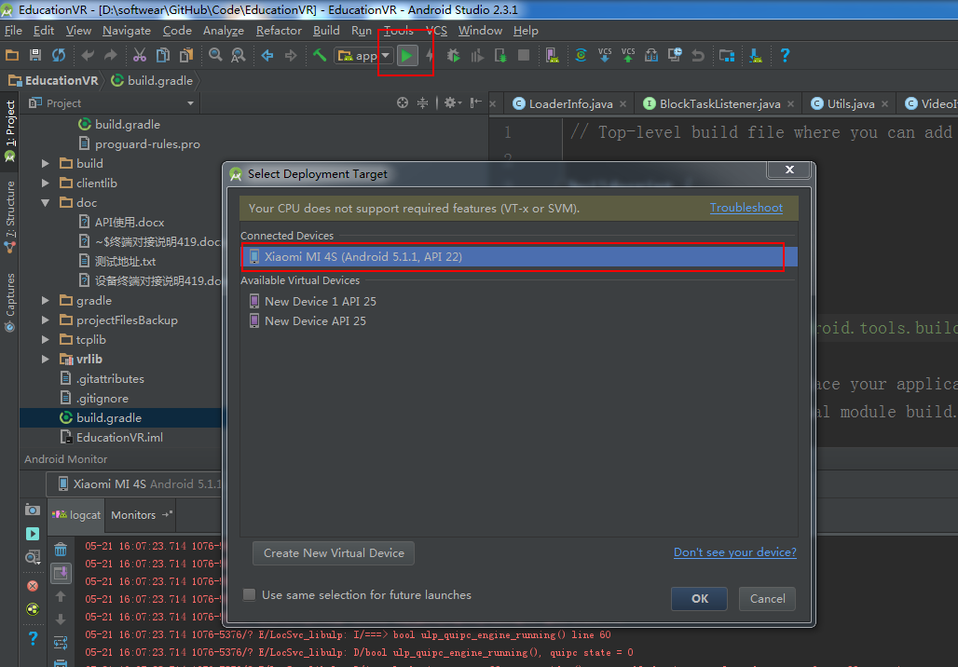

## 项目结构说明

本项目设计上分为三个层面，如下图。分别是底层的视频播放层、VR处理层、上层逻辑层。

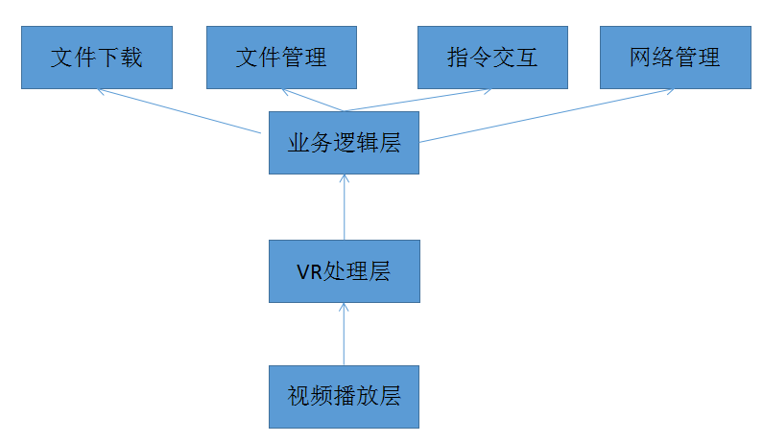

·**视频播放层：**主要负责视频的播放，包括视频的解码等。将视频内容渲染到屏幕上，起到流播放器的作用。目前使用的B站的开源播放器，播放速度快，支持更全面，二次开发性强，同时支持切换为系统播放器VideoPlayer或第三方播放器。

·**VR处理层：**主要负责将屏幕上的2D平面视频转化为VR视频的渲染工作。具体原理可参考：http://blog.csdn.net/shanghaiqianlun/article/details/12090595。目前支持：反畸变，双鱼眼拼接，3D（左右、上下），球体，鱼眼半球（上下180度，上下230度），原视频直接渲染。

·**业务逻辑层：**

- 文件下载模块：负责VR资源文件的下载，采用HTTP方式实现，支持多线程断点续传。

- 文件管理模块：负责文件的创建、删除、过滤查找等功能。

- 网络管理模块：负责和服务端的网络连接，采用Netty实现。支持断开重连，心跳包。

- 指令交互模块：负责和服务端的指令收发，并通知到控件执行具体指令。

- 界面UI模块：负责与用户的交互逻辑以及系统状态的呈现。

具体对应代码结构如下图：

